西北农林科技大学信息工程学院
实验报告
课程名称 | Java 语言程序设计 |  | 指导教师 |  | 李宏利
实验名称 | 实验四 JAVA GUI |  | 实验地点 |  | 301
专业班级 | 数科2403 |  | 实验日期 |  | 2025.11.25
学 号 | 2023011112
姓 名 | 郑瑾
成 绩
一、实验目的和实验内容
（1）了解Java图形用户界面开发步骤。
（2）掌握Java图形用户界面常用组件的使用。
（3）掌握Java图形用户界面事件处理。
（4）掌握WindowBuilder 安装及用法。
二、实验结果（含程序、数据记录及分析和实验总结等）
(一)实验题1
1.解释代码
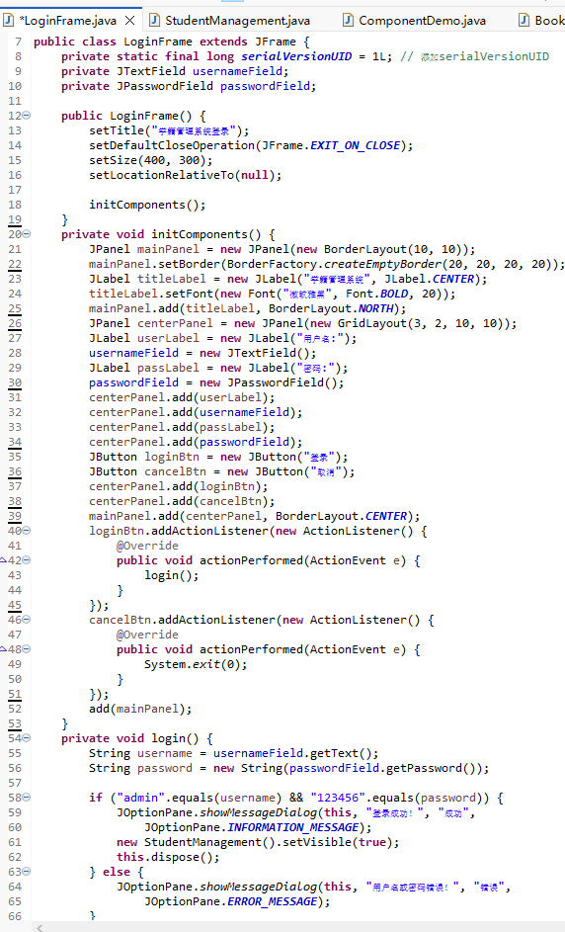
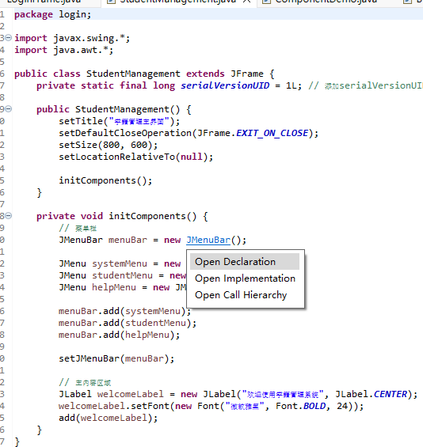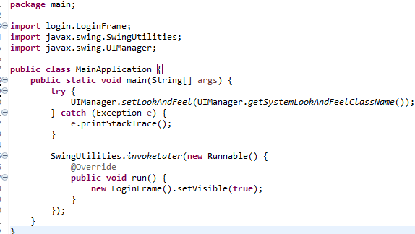
- 请解释上述代码的含义。
在本实验的代码实现中，我创建了一个完整的登录界面类LoginFrame，继承自JFrame。界面布局采用BorderLayout作为主布局，顶部放置标题标签，中心区域使用GridLayout(3,2)排列用户名、密码输入框和登录取消按钮。事件处理方面，为登录按钮添加了ActionListener，在actionPerformed方法中实现验证逻辑：当用户输入"admin"和"123456"时跳转到学籍管理主界面，其他情况显示错误提示。代码中特别注意了组件样式的设置，包括字体（微软雅黑）、边框间距（EmptyBorder）和窗口属性（大小400x300，不可调整大小，居中显示）。此外，还实现了回车键快速登录功能，通过为文本框添加ActionListener来触发登录方法。
（2）运行结果截图
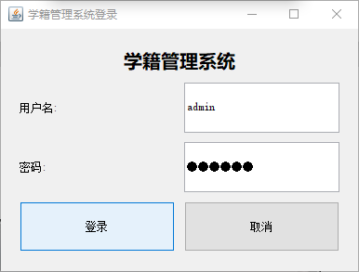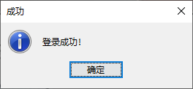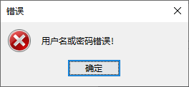
2.总结
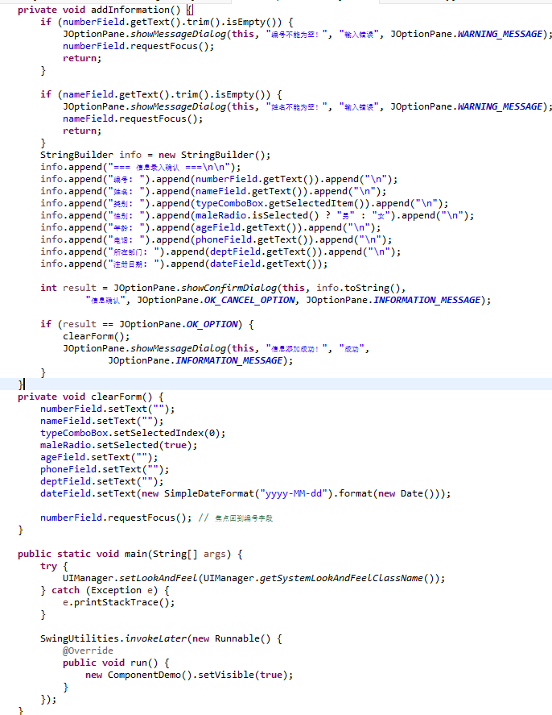
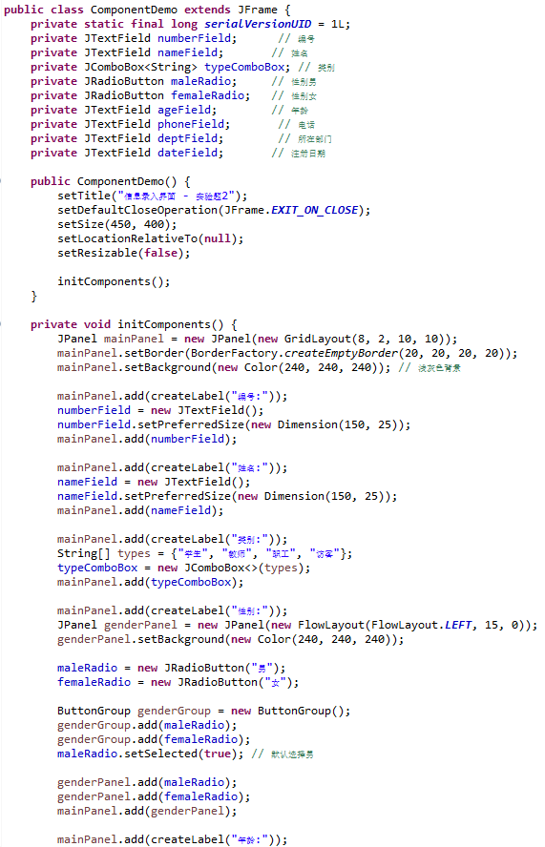
通过本实验，我深入掌握了Swing基础组件的使用方法和事件处理机制。在实现过程中遇到的主要挑战是布局管理器的选择与协调，最终通过组合使用BorderLayout和GridLayout达到了理想的界面效果。此外，我还学习了如何合理设置组件样式来提升用户体验，比如设置合适的内边距、字体大小和颜色搭配。本实验为我后续的复杂界面开发奠定了坚实基础，让我理解了用户交互设计的基本原则。
(二)实验题2
1.解释代码
（1）请解释上述代码的含义。
本实验实现了包含多种Swing组件的演示界面。代码结构上，使用GridBagLayout进行精细布局，通过GridBagConstraints精确控制每个组件的位置和大小。界面包含文本框、密码框、复选框（Java、Python）、单选按钮组（性别选择）、组合框（城市选择）、滑动条、进度条等组件。每个组件都设置了相应的事件监听器，特别是使用ItemListener监听复选框和单选按钮的状态变化，使用ChangeListener监听滑动条值变化并实时更新进度条。代码中还实现了组件状态同步显示功能，在任何组件状态改变时都会更新底部的文本区域显示当前状态。
（2）运行结果截图：
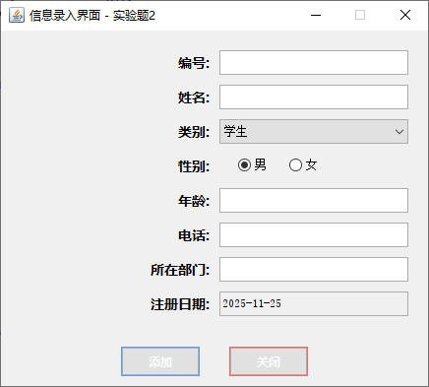
2.总结
本实验让我全面掌握了各种Swing组件的特性和使用方法。最大的收获是学会了如何合理组合使用不同的布局管理器来实现复杂界面布局，特别是GridBagLayout的灵活运用。在事件处理方面，我理解了不同组件需要注册不同类型监听器的原则，并掌握了事件代理和响应机制。通过这个实验，我提升了组件状态管理和界面交互设计的能力，为开发更复杂的GUI应用积累了宝贵经验。
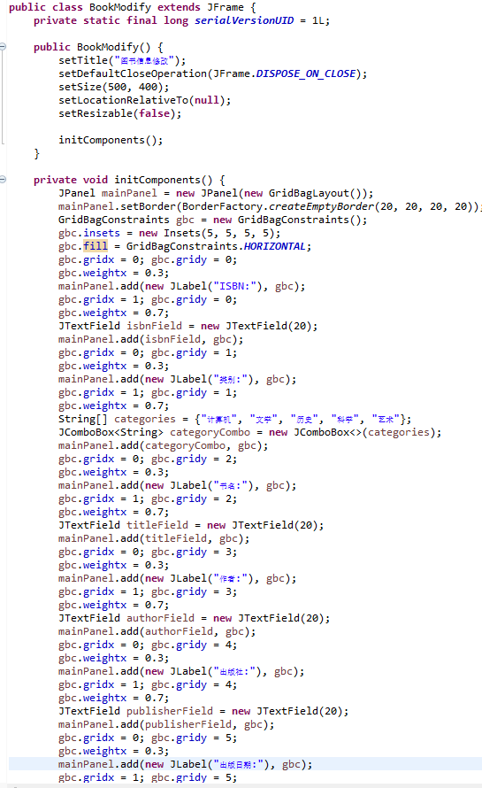
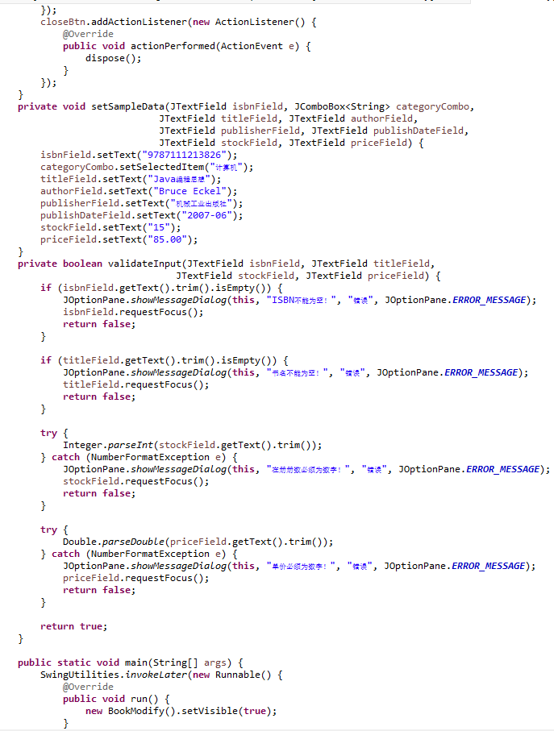
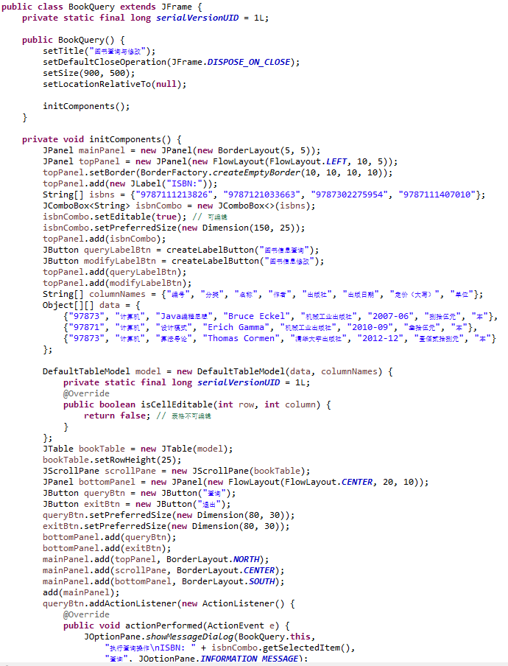
(三)实验题3
1.解释代码
（1）请解释上述代码的含义。
本实验实现了完整的图书信息管理功能，包括BookQuery（查询界面）和BookModify（修改界面）两个主要类。查询界面使用JTable展示图书数据，结合DefaultTableModel管理表格数据，支持多列排序和选择。搜索功能通过JComboBox和JTextField实现多条件查询，底部按钮面板处理查询和退出操作。修改界面采用GridLayout布局表单元素，包含ISBN、书名、作者、出版社等字段，实现了数据验证机制，确保输入完整性。两个界面之间通过事件监听实现联动，点击查询界面的修改按钮可打开预填充数据的修改对话框。
（2）运行结果截图：
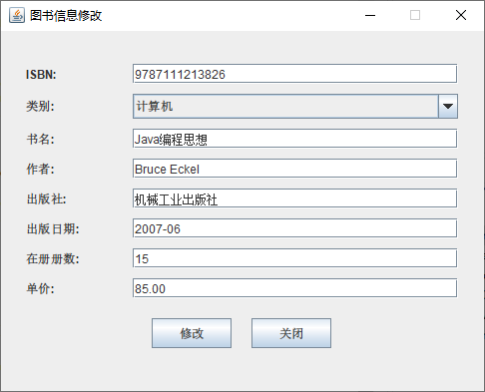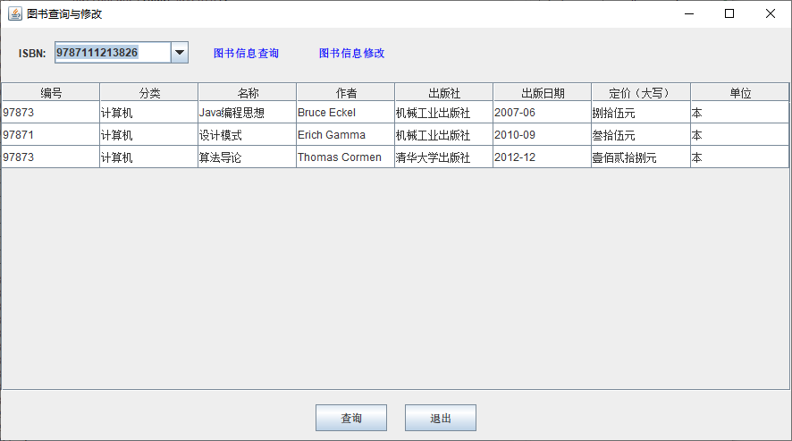
2.总结
通过本实验，我深入掌握了Swing表格组件的使用和数据处理技术。学会了如何使用TableModel管理表格数据，实现数据的增删改查功能。在表单验证方面，我理解了前端验证的重要性，并实现了完整的输入验证机制。最大的挑战是界面间的数据传递和状态同步，通过深入研究Swing的事件模型，我成功解决了这一问题。本实验让我具备了开发数据密集型GUI应用的能力。
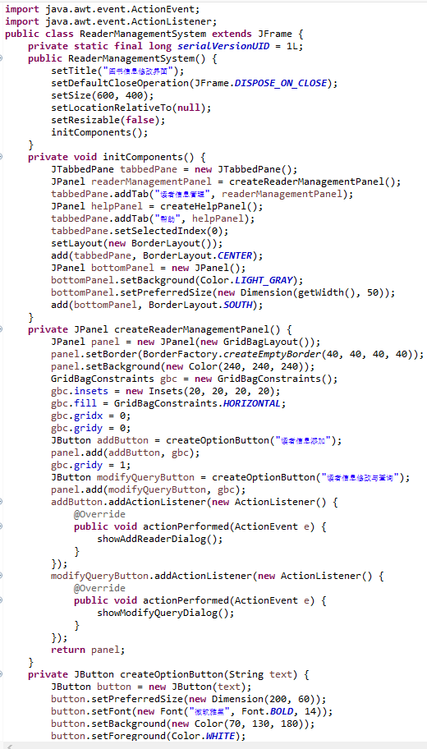
(四)实验题4
1.解释代码
（1）请解释上述代码的含义。
本实验设计了读者信息管理系统的核心界面，使用JTabbedPane实现多选项卡布局。主界面包含"读者信息管理"和"帮助"两个标签页。读者信息管理页面采用GridBagLayout中心布局两个主要功能按钮："读者信息添加"和"读者信息修改与查询"，按钮样式通过设置背景色、字体和尺寸进行美化。帮助页面使用JTextArea显示系统使用说明，支持滚动查看。代码中实现了完整的对话框系统，点击功能按钮时弹出相应的模态对话框，如添加读者对话框包含完整的表单输入和验证功能。
（2）运行结果截图：
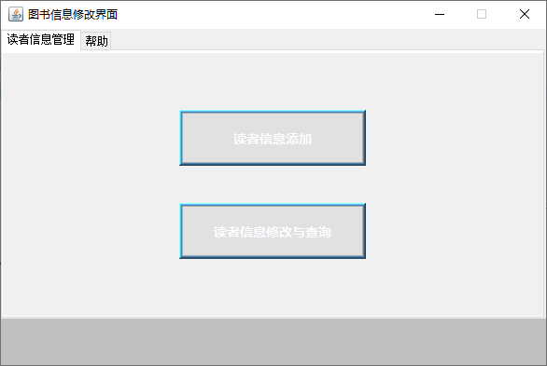
2.总结
本实验让我掌握了复杂界面布局的设计方法，特别是选项卡组件的使用技巧。通过实现模态对话框，我理解了GUI应用程序中窗口管理的原则和方法。在用户体验方面，我学会了如何设计直观的界面流程，让用户能够轻松完成复杂操作。最大的收获是掌握了界面组件的美化技巧，通过合理的颜色、字体和间距设置，显著提升了界面的专业性和易用性。
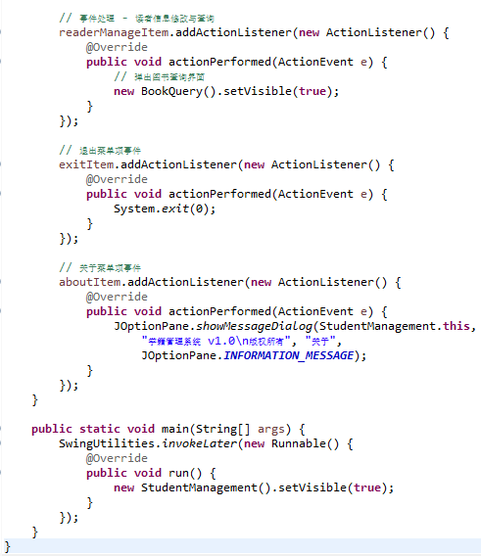
(五)实验题5
1.解释代码
（1）请解释上述代码的含义。
本实验在实验题1基础上扩展了登录功能，增加了对特定用户"张三"的特殊处理。在LoginFrame类的login方法中，添加了额外的条件判断：当用户名为"张三"且密码为"123456"时，显示欢迎消息并跳转到ReaderManagementSystem界面（对应图4-7）。代码修改涉及登录逻辑的增强，需要在原有admin用户验证基础上增加新的分支判断，同时保持原有功能不受影响。此外，还优化了用户反馈机制，为不同用户显示个性化的欢迎消息。（2）运行结果截图：

2.总结
通过本实验，我学会了如何在现有代码基础上进行功能扩展和维护。理解了向后兼容的重要性，确保新功能的添加不影响原有系统的稳定性。在用户管理方面，我掌握了多用户系统的设计思路，学会了如何根据不同用户身份提供差异化功能。本实验还锻炼了我的代码重构能力，在保持接口不变的前提下灵活扩展功能，这在实际软件开发中具有重要意义。
(六)实验题6
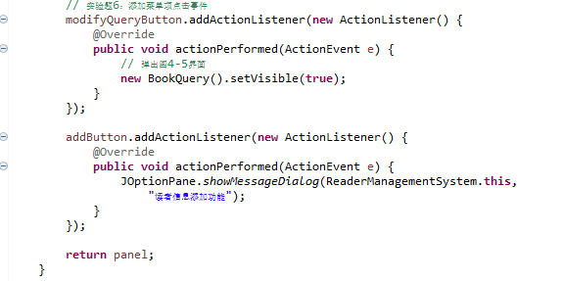
1.解释代码
（1）请解释上述代码的含义。
本实验实现了学籍管理系统的菜单功能，在StudentManagement类中添加了完整的菜单栏系统。使用JMenuBar、JMenu和JMenuItem构建多级菜单结构，包括"系统"、"学生管理"、"图书管理"、"帮助"等主菜单。特别为"图书管理"菜单添加了"读者信息修改与查询"菜单项，并通过ActionListener实现点击事件：当用户点击该菜单项时，创建并显示BookQuery界面实例（对应图4-5）。代码中还实现了菜单项的状态管理和快捷键支持，提升了系统的易用性。
（2）运行结果截图：

2.总结
本实验让我掌握了大型应用程序的菜单系统设计和实现方法。学会了如何通过菜单合理组织系统功能，提供清晰的用户操作路径。在事件处理方面，我深入理解了Swing的事件委托模型，能够熟练处理复杂的用户交互场景。最大的收获是掌握了模块化设计思想，通过菜单将各个功能模块有机整合，形成完整的应用程序架构。这为我后续开发更复杂的商业应用打下了坚实基础。
评阅意见：

指导教师签名：

